
COLEGIO MERCEDITAS DE SAN MARTIN DE CESAP
PRIMER GRADO. PLAN DE CONTINGENCIA.

PARA TENER EN CUENTA:
LAS ACTIVIDADES QUE SE PRESENTAN A CONTINUACIÓN DEBEN REALIZARLAS EN EL CUADERNO QUE UTILIZARON EN JARDÍN. CADA DÍA EL ALUMNO/A DEBE ESCRIBIR LA FECHA, SU NOMBRE Y COPIAR SOLO LA CONSIGNA QUE SE RESALTA CON COLOR ROJO O COMPLETAR Y PEGAR LA ACTIVIDAD QUE SE ENCUENTRA EN LOS RECORTABLES.
RECUERDEN QUE DEBEN ESCRIBIR RENGLÓN POR MEDIO. ESTO NO DEBEN IMPRIMIRLO.

PARA LOS PEQUEÑOS:
DESEO QUE SE ENCUENTREN MUY BIEN, CON MUCHAS GANAS DE COMENZAR LAS CLASES Y ASÍ TRABAJAR TODOS JUNTOS. POR AHORA VAMOS A TENER QUE ESPERAR UN POQUITO.
PARA IR PREPARÁNDONOS VAN A HACER UNAS ACTIVIDADES Y EN CLASES VAMOS A REVISARLAS.
NOS ENCONTRAMOS LA SEMANA QUE VIENE PARA APRENDER Y DIVERTIRNOS EN PRIMER GRADO.
LES MANDO UN BESO Y ABRAZO MUY GRANDE.
SEÑO LAURA.

ACTIVIDADES.
X MIÉRCOLES 5 DE MARZO.
X (NOMBRE)
- ¡NOS CONOCEMOS!
BUSCA EN LA PLATAFORMA Y LUEGO OBSERVA EL VIDEO DE PRESENTACIÓN QUE TE ENVÍA LA SEÑO.
- PEGAR EL RECORTABLE. (NO DEBEN RODEAR LAS VOCALES)
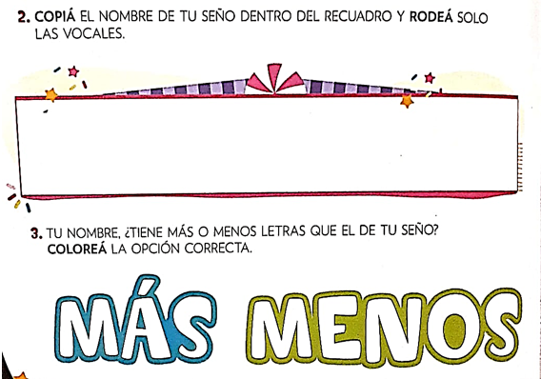

LAURA

X JUEVES 6 DE MARZO.
X (NOMBRE)
X 1. ESCUCHO
(PEGAR EL RECORTABLE, QUIEN ACOMPAÑA LEE EL CUENTO)
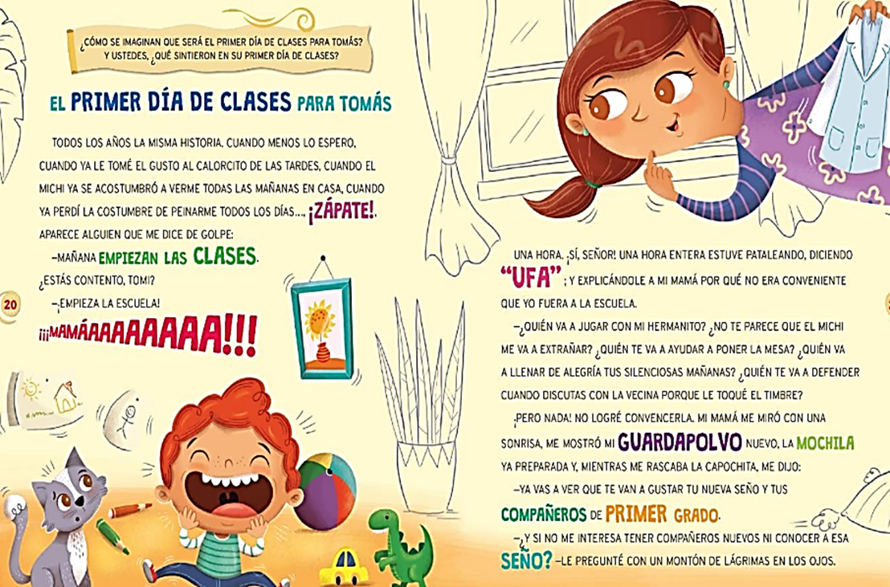
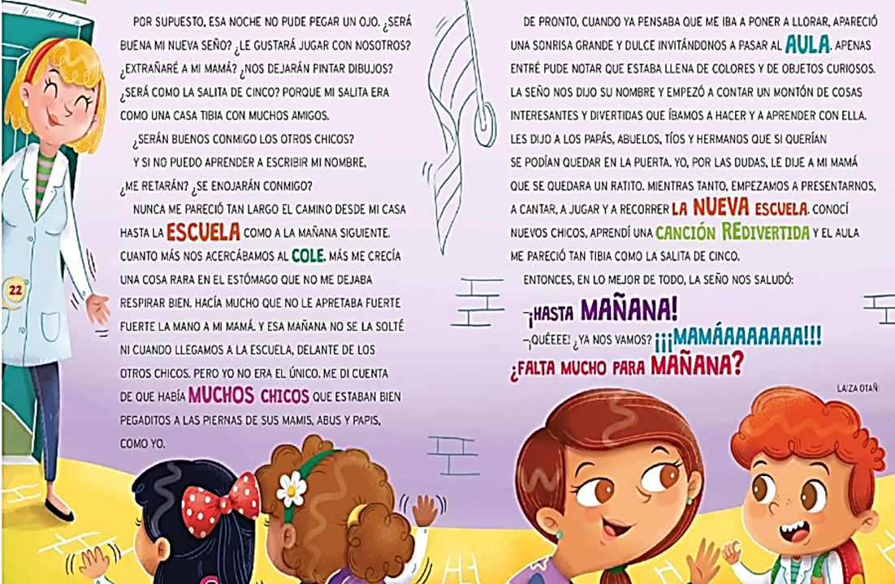

2.DIBUJA COMO TE SENTIS POR EMPEZAR PRIMER GRADO.

X VIERNES 7 DE MARZO.
X (NOMBRE)
X 1. MARCA SOLO LOS NÚMEROS.
(PEGAR RECORTABLE)

X 2. ESCRIBO OTROS NÚMEROS.
------------ ------------ --------------- -------------

